Documentación Proyecto Ingeniería Web

(Erp Abogatech)

Pinzón Fontecha, Juan Diego

Avilan Payares, Carlos Felipe

Universidad Manuela Beltrán

Ingeniería de Software

Facultad de Ingenierías

Ciudad, Colombia

2025

**Tabla de Contenido**

1 Introducción 3

1.1 Descripción Erp 3

2 Presentación Modular 4

2.1 Módulos De Autenticación 4

2.2 Módulos De Gestión De clientes 5

2.3 Módulos De RRHH/NÓMINA (empleados) 6

Figura 6 6

2.4 Módulos de Ventas 7

3 Justificación 8

3.1 Justificación Módulos De Autenticación 8

3.2 Justificación Módulos De Gestión de Clientes 8

3.3 Justificación Módulo RRHH/NÓMINA 8

3.4 Justificación Módulo RRHH/NÓMINA 9

4 Tecnologías Usadas 10

4.1 Tecnologías Utilizadas en AbogaTech 10

4.2 Script Usado para Generación de la base de Datos 12

# Introducción

## Descripción Erp

**AbogaTech** es un sistema ERP integral diseñado específicamente para bufetes de abogados, con el objetivo de centralizar y optimizar los procesos internos del despacho en una única plataforma. Esta solución permite una gestión más eficiente de las operaciones diarias, reduciendo la carga administrativa, mejorando la organización interna y facilitando el acceso a información crítica para la toma de decisiones estratégicas.

La estructura modular de AbogaTech permite adaptarse a las necesidades específicas de cada estudio jurídico. Entre los principales módulos que lo componen se encuentran:

* **Módulo de Clientes**

Este módulo se enfoca en la administración centralizada de la relación con los clientes del despacho. Está orientado a organizar la información relevante de los contactos, brindar una visión estructurada de las relaciones comerciales y facilitar el seguimiento y análisis de cada cliente desde una perspectiva estratégica.

* **Módulo de Recursos Humanos**

Dirigido a la gestión del equipo interno del bufete, este módulo proporciona una visión organizada del capital humano de la firma. Permite estructurar la información relacionada con el personal, fomentar el desarrollo organizacional y contribuir a una administración eficiente de los recursos humanos.

* **Módulo de Ventas**

Pensado para la gestión comercial del despacho, este módulo permite estructurar los procesos vinculados a la oferta de servicios jurídicos. Facilita la planificación, monitoreo y análisis de las actividades relacionadas con la generación de ingresos, proporcionando una visión clara del rendimiento comercial del bufete.

**AbogaTech** ofrece una solución especializada que se adapta a las particularidades del sector legal, apoyando a los estudios jurídicos en su transformación digital y en la mejora continua de su gestión operativa.

# Presentación Modular

## Módulos De Autenticación

**Figura 1**

*Registro de Cuentas de Usuario o Administrador*

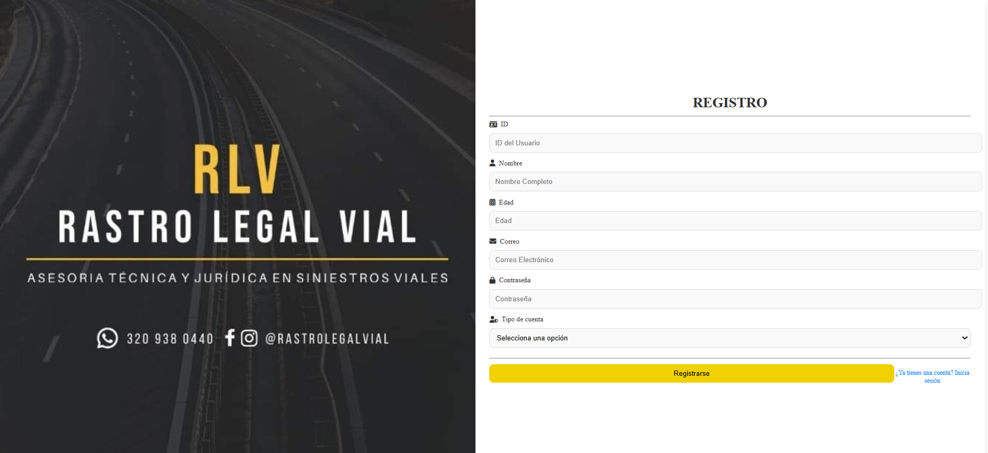

**Nota. Elaboración Propia.**

**Figura 2**

*Inicio De sesión como Usuario o Administrador*

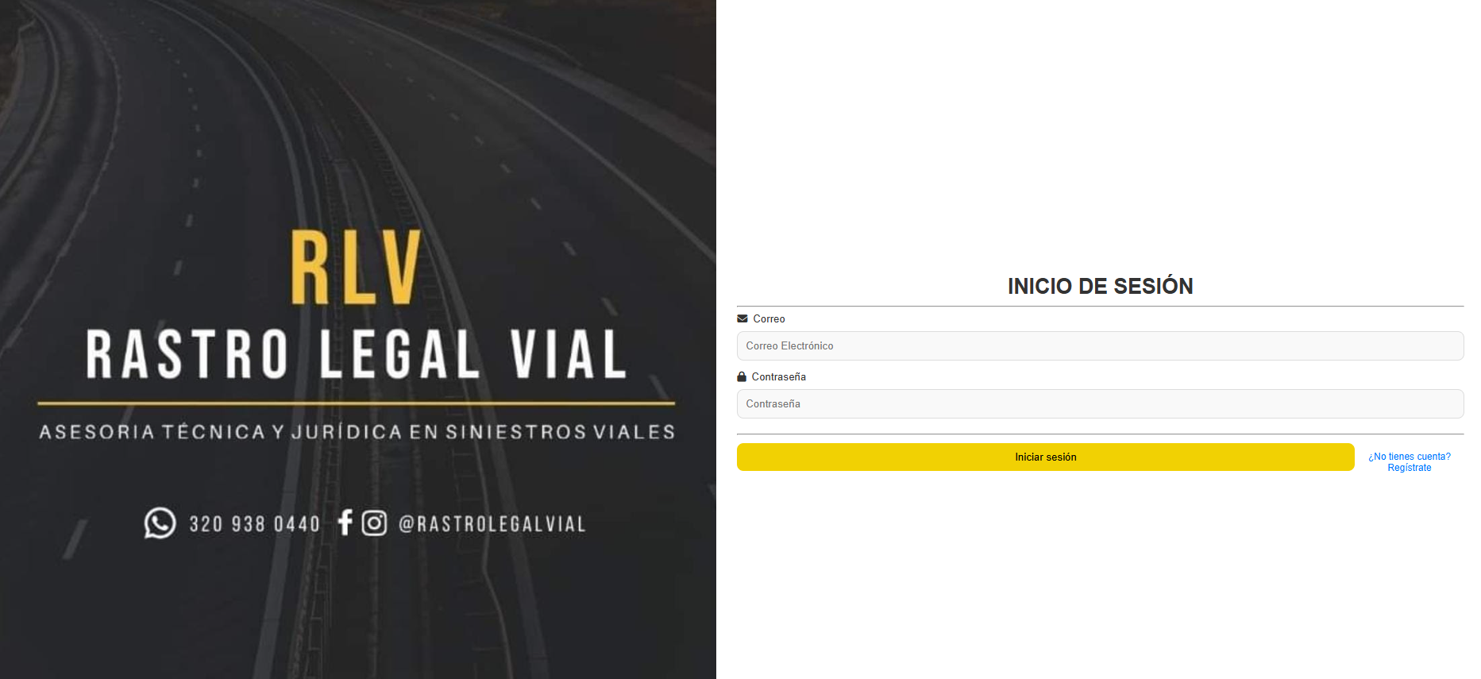

**Nota. Elaboración Propia.**

**Figura 3**

*Elección tipo de Cuenta*

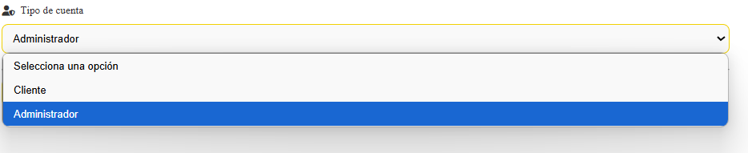

**Nota. Elaboración propia.**

**Figura 4**

*Inicio Sesión como Administrador*

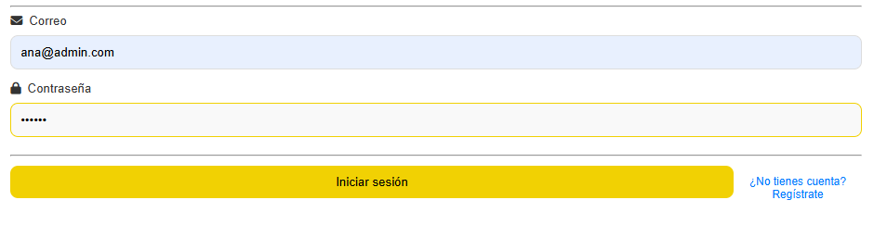

**Nota. Elaboración propia.**

## Módulos De Gestión De clientes

**Figura 5**

*Operaciones Crud para la Gestión De empleados*

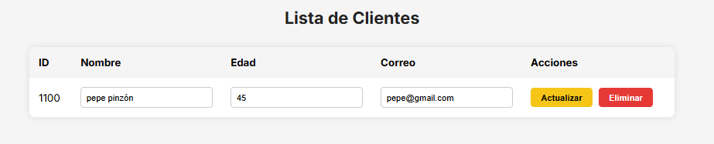

**Nota. Elaboración Propia.**

## Módulos De RRHH/NÓMINA (empleados)

## Figura 6

**Registro de Nuevos Empleados**

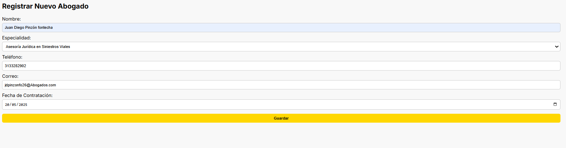

**Nota. Elaboración Propia.**

**Figura 7**

**Operaciones Crud Gestión Empleado**

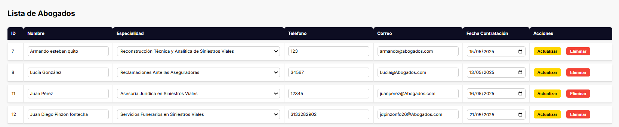

**Nota. Elaboración Propia.**

**Figura 8**

**Generación de Nómina por Id de Empleado**

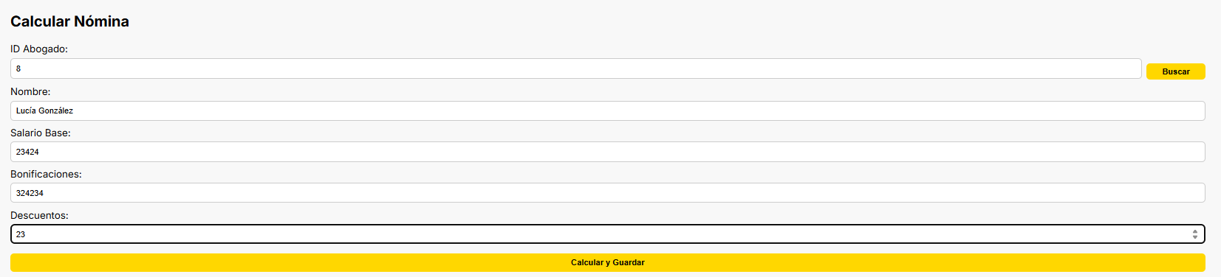

**Nota. Elaboración Propia.**

## Módulos de Ventas

**Figura 9 y 10**

*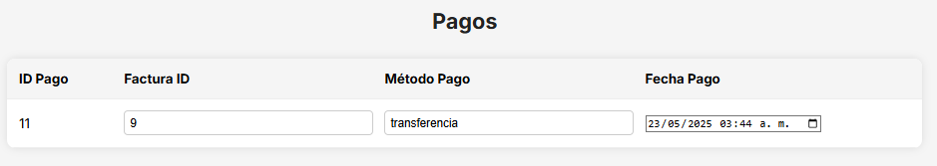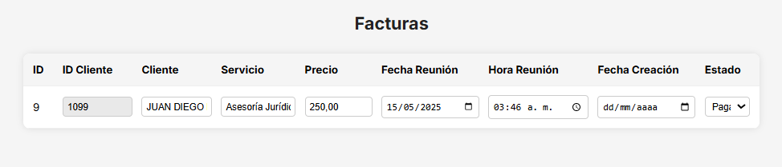Consulta Facturas y Pagos Realizados*

**Nota. Elaboración Propia.**

# Justificación

## Justificación Módulos De Autenticación

En un entorno legal, la confidencialidad, la trazabilidad y el control de acceso son fundamentales. Este módulo garantiza la seguridad del sistema mediante un esquema de autenticación robusto, que permite diferenciar los tipos de usuario según su rol (por ejemplo, abogados, asistentes, administrativos, contables y administradores del sistema). De esta forma, se asegura que cada usuario tenga acceso únicamente a la información y funcionalidades que le corresponden, minimizando riesgos de filtraciones o manipulaciones indebidas de datos.  
Además, los administradores pueden gestionar permisos, crear nuevas cuentas, controlar el historial de acceso y garantizar el cumplimiento de políticas de seguridad, lo cual es indispensable en el contexto jurídico y normativo.

## Justificación Módulos De Gestión de Clientes

La gestión efectiva de los clientes es clave para la sostenibilidad y el crecimiento de cualquier bufete. Este módulo permite organizar de forma centralizada toda la información relacionada con los clientes y sus asuntos legales. En el ámbito jurídico, donde cada cliente puede representar múltiples casos con alto grado de complejidad, contar con una visión estructurada y accesible de las relaciones con los clientes es esencial.  
Este módulo también favorece la fidelización y una atención más personalizada, al tiempo que facilita el análisis estratégico del portafolio de clientes, lo cual impacta directamente en la calidad del servicio y en la percepción del valor por parte del cliente.

## Justificación Módulo RRHH/NÓMINA

En un despacho legal, el equipo humano es el activo principal. La organización eficiente del personal no solo mejora el ambiente laboral, sino que impacta directamente en la productividad y la calidad del servicio prestado. Este módulo permite gestionar internamente a los abogados y al resto del personal, respetando las estructuras jerárquicas y áreas de especialización propias del bufete.  
Al centralizar los datos de los colaboradores, se facilita la planificación, evaluación y desarrollo profesional del equipo, lo que es especialmente importante para estudios jurídicos que manejan múltiples casos simultáneamente y requieren altos estándares de desempeño y cumplimiento normativo.

## Justificación Módulo RRHH/NÓMINA

Aunque los bufetes de abogados no operan bajo un modelo de ventas tradicional, necesitan gestionar de forma estratégica su actividad comercial. Este módulo permite estructurar los procesos relacionados con la captación de nuevos clientes, la oferta de servicios jurídicos y la generación de ingresos.

En el contexto competitivo actual, este módulo brinda soporte a la toma de decisiones orientadas a la expansión de la cartera de clientes, el análisis de rentabilidad por servicio y la previsión de flujo de ingresos. Así, se convierte en una herramienta esencial para alinear la estrategia comercial del bufete con sus objetivos financieros y de crecimiento.

# Tecnologías Usadas

## Tecnologías Utilizadas en AbogaTech

Para el desarrollo del sistema ERP **AbogaTech**, se empleó un stack tecnológico robusto, accesible y eficiente, ideal para aplicaciones web de gestión empresarial. Las herramientas seleccionadas permiten una implementación ágil, con una interfaz amigable y un backend confiable. Las principales tecnologías utilizadas son:

* **XAMPP**: Plataforma local de desarrollo que integra Apache, MySQL y PHP, permitiendo pruebas y despliegue en entornos de desarrollo sin depender de un servidor externo.
* **phpMyAdmin**: Herramienta de administración de bases de datos MySQL desde una interfaz web. Utilizada para la gestión estructurada de las tablas, usuarios y relaciones del sistema.
* **MySQL Workbench**: Entorno gráfico para diseño y modelado de bases de datos relacionales. Se utilizó para planificar y estructurar de manera eficiente el modelo de datos del ERP.
* **HTML, CSS y JavaScript**: Lenguajes fundamentales para el desarrollo del frontend. Con ellos se construyó una interfaz clara, accesible y adaptada a las necesidades específicas de los usuarios del bufete.

**Figura 10**

***Gestor xampp***

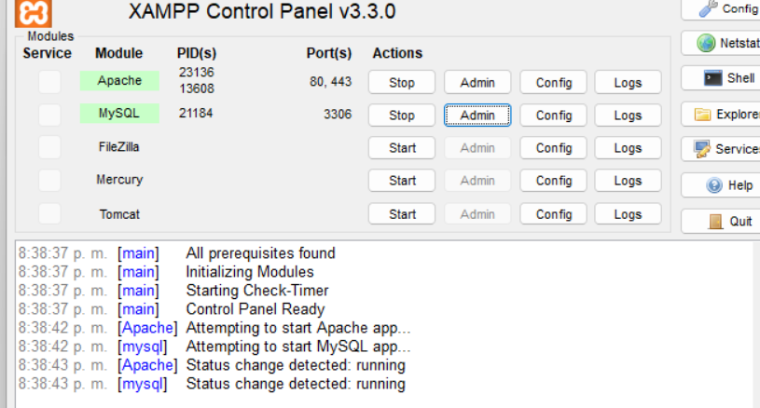

**Nota. Elaboración Propia.**

Figura 12

Base de datos Bufete2

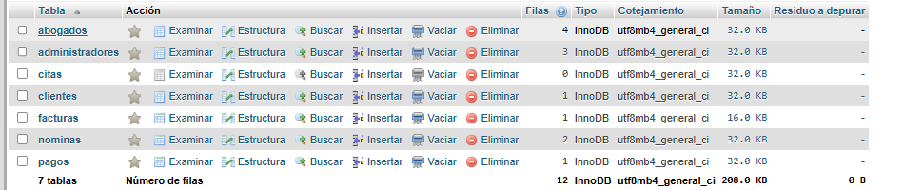

**Nota. Elaboración Propia.**

**Figura 13**

**Gestor de Bases de Datos**

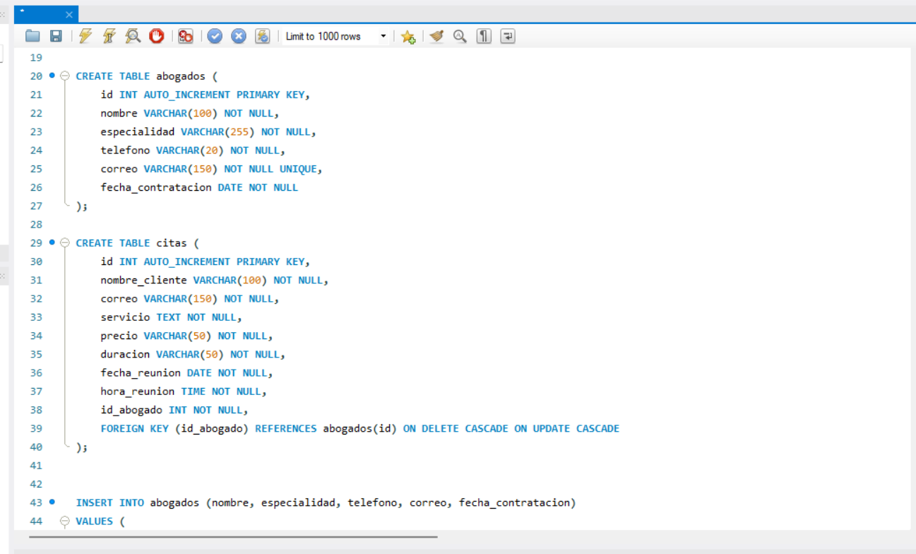

**Nota. Elaboración Propia.**

**Figura 14**

**Git Bash**

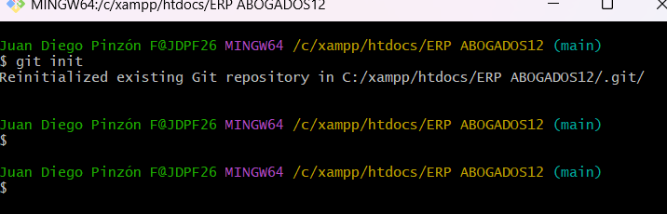

**Nota. Elaboración Propia.**

## Script Usado para Generación de la base de Datos

CREATE TABLE abogados (

id INT AUTO_INCREMENT PRIMARY KEY,

nombre VARCHAR(100) NOT NULL,

especialidad VARCHAR(255) NOT NULL,

telefono VARCHAR(20) NOT NULL,

correo VARCHAR(150) NOT NULL UNIQUE,

fecha_contratacion DATE NOT NULL

);

CREATE TABLE citas (

id INT AUTO_INCREMENT PRIMARY KEY,

nombre_cliente VARCHAR(100) NOT NULL,

correo VARCHAR(150) NOT NULL,

servicio TEXT NOT NULL,

precio VARCHAR(50) NOT NULL,

duracion VARCHAR(50) NOT NULL,

fecha_reunion DATE NOT NULL,

hora_reunion TIME NOT NULL,

id_abogado INT NOT NULL,

FOREIGN KEY (id_abogado) REFERENCES abogados(id) ON DELETE CASCADE ON UPDATE CASCADE

);

INSERT INTO abogados (nombre, especialidad, telefono, correo, fecha_contratacion)

VALUES (

'Juan Pérez',

'Asesoría Jurídica en Siniestros Viales',

'3001234567',

'juan.perez@abogados.com',

'2020-06-15'

);

INSERT INTO clientes (nombre, edad, correo, password) VALUES

('Ana Torres', 28, 'ana.torres@example.com', 'ana123'),

('Carlos Pérez', 35, 'carlos.perez@example.com', 'carlos456'),

('Lucía Morales', 31, 'lucia.morales@example.com', 'lucia789'),

('Diego Ramírez', 42, 'diego.ramirez@example.com', 'diego321'),

('Fernanda Ruiz', 25, 'fernanda.ruiz@example.com', 'fer123');

Drop table facturas;

CREATE TABLE facturas (

factura_id INT AUTO_INCREMENT PRIMARY KEY,

cliente_id INT NOT NULL,

nombre_cliente VARCHAR(100) NOT NULL,

servicio TEXT NOT NULL,

precio VARCHAR(50) NOT NULL,

fecha_reunion DATE NOT NULL,

hora_reunion TIME NOT NULL,

estado VARCHAR(50) NOT NULL,

fecha_creacion DATETIME NOT NULL

);

drop table pagos;

CREATE TABLE pagos (

pago_id INT AUTO_INCREMENT PRIMARY KEY,

factura_id INT NOT NULL,

metodo_pago VARCHAR(50) NOT NULL,

fecha_pago DATETIME NOT NULL,

FOREIGN KEY (factura_id) REFERENCES facturas(factura_id)

ON DELETE CASCADE

ON UPDATE CASCADE

);

Drop table nominas;

CREATE TABLE nominas (

id INT AUTO_INCREMENT PRIMARY KEY,

abogado_id INT NOT NULL,

nombre_abogado VARCHAR(255) NOT NULL, -- nuevo campo para guardar el nombre del abogado

salario_base DECIMAL(10,2) NOT NULL,

bonificaciones DECIMAL(10,2) DEFAULT 0,

descuentos DECIMAL(10,2) DEFAULT 0,

total_pago DECIMAL(10,2) AS (salario_base + bonificaciones - descuentos) STORED,

FOREIGN KEY (abogado_id) REFERENCES abogados(id) ON DELETE CASCADE

);

# Enlaces

## Enlace

* Video Demostración: https://www.youtube.com/watch?v=yCASSMS6YSw
* Jira: <https://academia-team-xdjn4v7n.atlassian.net/jira/software/projects/SCRUM/boards/1?sprints=1&atlOrigin=eyJpIjoiYmRlNWJjYzhkMWExNGI1NGIwYWVkMDE5N2FjYTMyNzkiLCJwIjoicG9zdE9mZmljZUVtYWlsIn0>
* Presentación Prezi: <https://prezi.com/view/1EqGM45UbifN2XHSj2oO/>
* Repositorio github: https://github.com/JuanDpf26/Ing.web

# 